Муниципальное бюджетное образовательное учреждение
дополнительного образования
«Центр творчества» Барун-Хемчикского кожууна

Открытое занятие на тему:
Декорирование картины стразами и бусами

Педагог ДО: Кужугет-оол С.К.

Кызыл-Мажалык-2021
Тема: Декорирование картины стразами и бусами
Цель занятия: самостоятельное декорирование картины
Задачи:
обучающие: научить декорированию картин;
развивающие: развивать интерес к данному виду творчества;

воспитывающие: внимание, усидчивость, дисциплину;
проявлять самостоятельность и оригинальность при выполнении творческого задания, развитие эстетического вкуса.

Тип занятия: словесные, наглядные
Вид занятия: декорирование картины
Методы обучения: практическое занятие
Оборудование учебного занятия: ноутбук, экран, проектор

Для работы понадобятся материалы и инструменты:

1. Готовые витражные картины;
2. витражные и контурные краски;
3. рамка 10x15;
4. ватные палочки, салфетки, зубочистка;
5. влажные салфетки;
6. салфетки.

План занятия:
1. Организационный момент.
2. Психологический настрой (Люблю - танцевать, рисовать, петь…)
3. Готовые витражные картины обучающихся
4.Рассказ о декоративных бусах и стразах и их применение
5. Что лежит в сундуке?
6. Техника безопасности.
7. Выбор необходимых материалов и инструментов
8. Практическая часть.
9. Физкультминутка
10. Рефлексия занятия
11. Домашнее задание
12. Уборка рабочего места

Ход занятия:
1. Организационная часть.
Приветствие обучающихся, звучит музыка.

2. Психологический настрой.
Люблю – рисовать, танцевать, петь, играть, читать….

3. Готовые витражные картины:

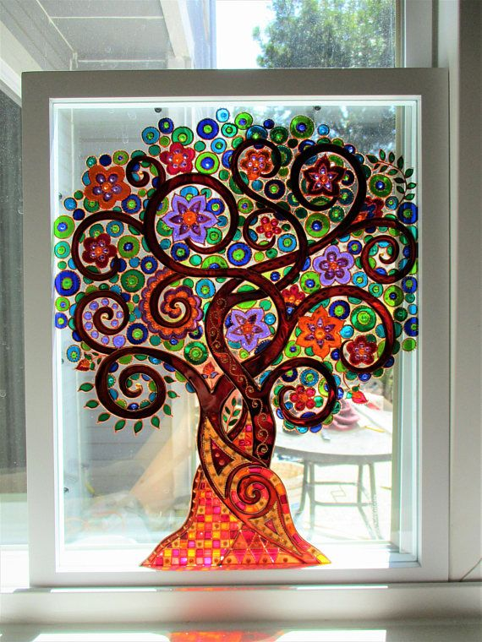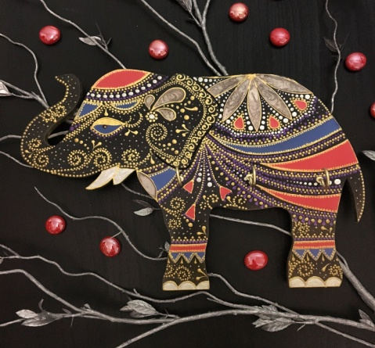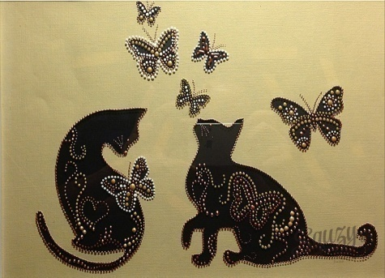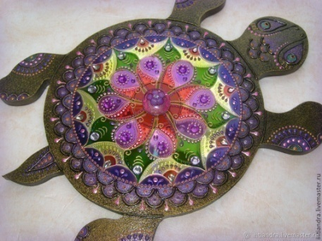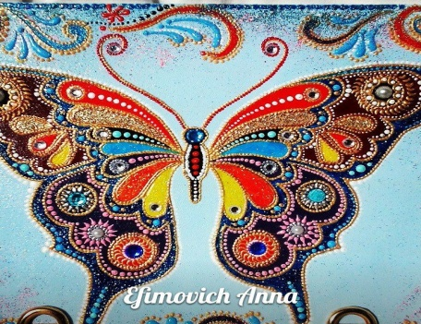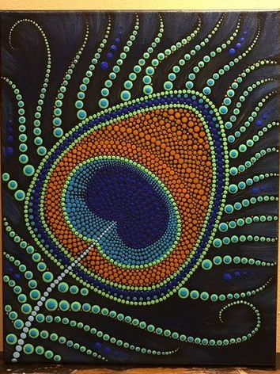

4. История страз и бусин.
Первые имитации драгоценных камней из стекла появились еще во времена Средневековья. Но называть их стразами стали только с XVIII века, в честь ювелира Георга Штрасса. Именно он придумал оригинальный состав из калиевого стекла с 50% свинцового сурика и стал использовать его для имитации бриллиантов. Эти стразы отличались сильным блеском и удивительной игрой цветов, не уступающей порой драгоценным камням.

5. Дидактическая игра: Угадайте, что лежит в сундуке?
(контурная краска, стразы, бусы, краска, конфета, ластик…)
Ребята угадывают одной рукой что лежит в сундуке.
6. Техника безопасности.
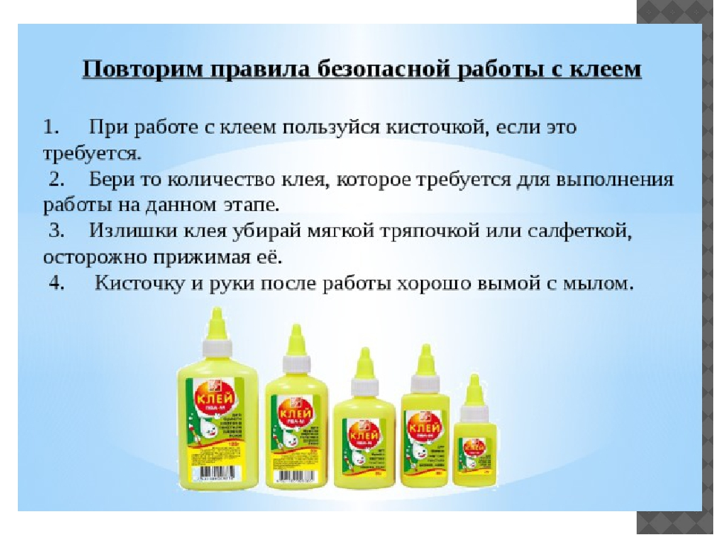

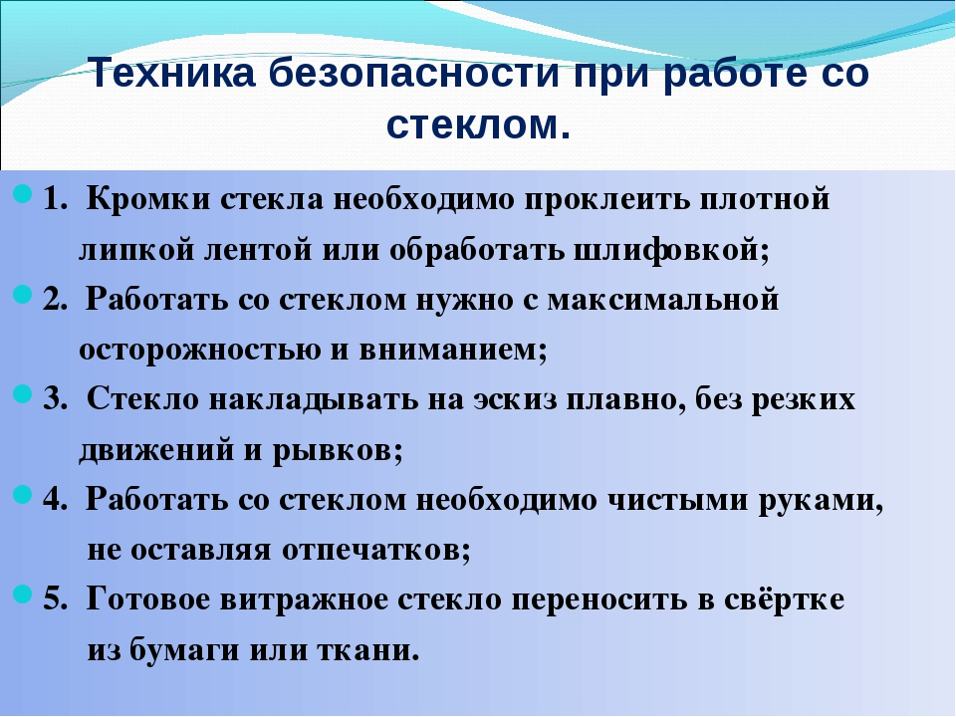

7. Необходимые материалы.
1. Готовая витражная картина.
2. Приклеивание декоративных страз и бусин на плоской поверхности.
3. Клей «Мастер»
8. Практическая часть
Декорирование картины стразами и бусами

9. Физминутка
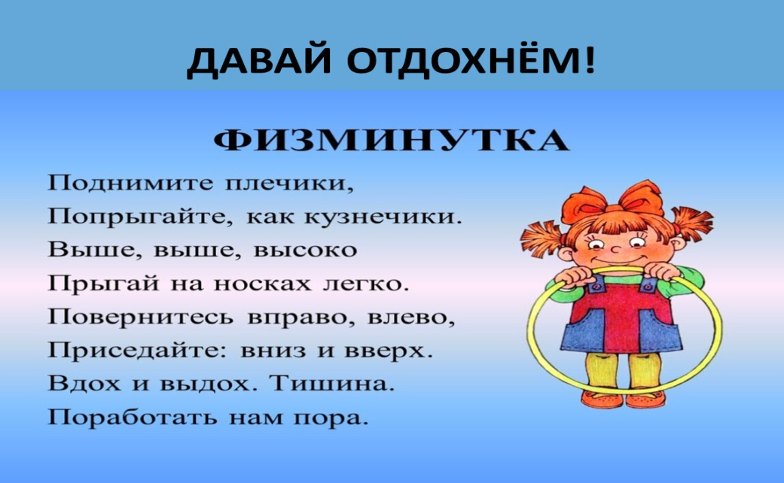
10. Рефлекция
«Лестница настроения»

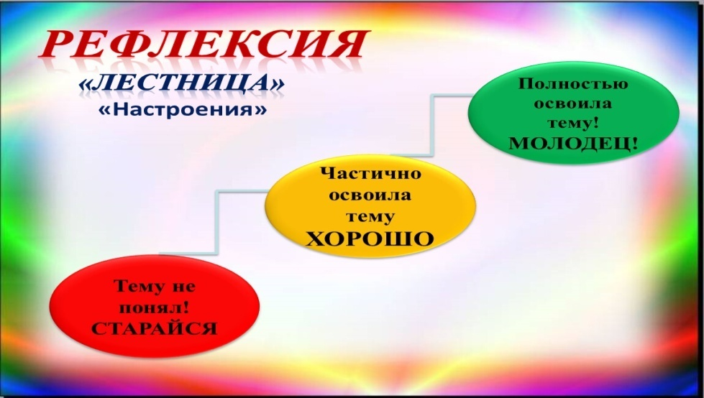

11. Домашнее задание
Сочинить стишок о Маме.

Уборка рабочего места.

Технологическая карта.
Декорирование картины стразами и бусами
№ | Описание работы | Последовательность выполнения | Инструменты и материалы
1. | Выбор рисунка.  Рабочую поверхность нужно обезжирить с жидкостью, чтобы краска лучше ложилась и дольше держалась. | 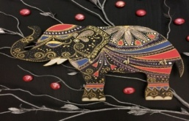  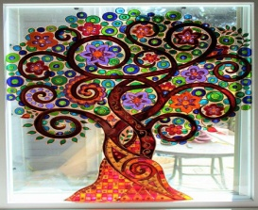 | Бумага, карандаш, ластик. 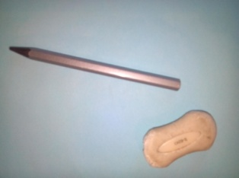
2. | Подкладываем рисунок под стекло и закрепляем липкой лентой. | 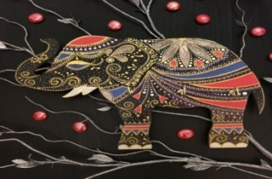 | Стекло 10*15, липкая лента, рисунок.  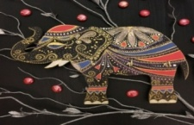  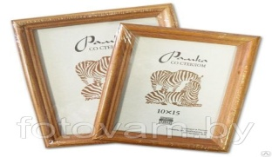
3. | Нанесение контурной краски. Излишки убираем зубочисткой. Даем высохнуть. | 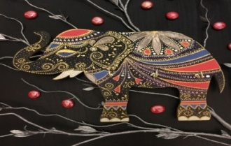 | Стекло 10*15, контурные краски, ватные палочки.  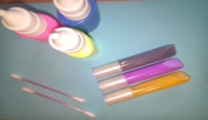
4. | Раскрашивание рисунка витражными красками. Излишки убираем ватной палочкой. | 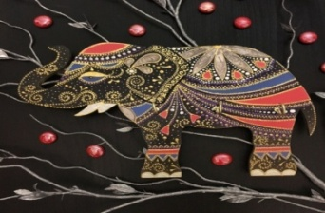 | Стекло, витражные краски, ватная палочка. 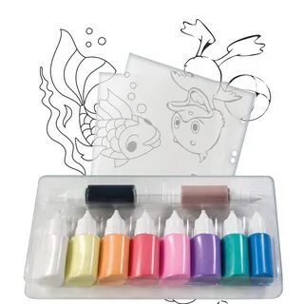
5. | Декорируем картину стразами и бусами | 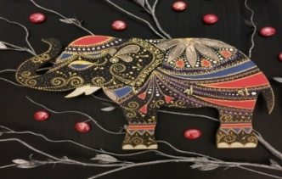 | 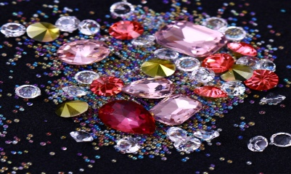
6. | Оформляем работу в рамку. Ждём полного высыхания. |  | Высыхание картины при комнатной температуре  . 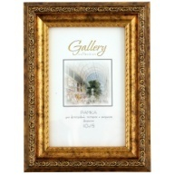

Тему не понял!
Старайся

Частично освоила тему
Хорошо

Полностью освоила тему!
Молодец!

Рефлексия
«Лестница настроения»

